

**İSTANBUL OKAN ÜNİVERSİTESİ**

**MESLEK YÜKSEKOKULU**

**BİLGİSAYAR TEKNOLOJİLERİ BÖLÜMÜ**

**BİLGİSAYAR PROGRAMCILIĞI PROGAMI**

**VERİ TABANI TASARIMI KAVRAMLARI**

**GEZİ YÖNETİMİ SİSTEMİ**

**HAZIRLAYAN**

**Selçuk Yıldız**

**19MY03030**

**DANIŞMAN**

**ÖĞR.Emrah Sarıçiçek**

**2020 Kasım**

**İÇİNDEKİLER**

İçindekiler

**PROJEM**3

**VERİTABANI**

**Veri Tabanı Yönetim Sistemleri**4

**Veri Tabanı Yönetim Sistemleri Avantajları**4

**Veri Tabanı Yönetim Sistemleri Dezavantajları**4

**GELİŞME4**

**ER DİYAGRAMI**4

**NORMALİZASYON**5

**TRANSACT-SQL**5

**DOSYA VE DOSYA**5

**TABLOLAR**6

**Tablo Oluşturma**7

**Şema**8

**VIEW**9

**View Kullanımı ve Örneği**9

**STORE PROCEDURE**10

**Store Procedure Kullanımı ve Örneği**10

**Çalışma Süresi11**

**SONUÇ11**

**KAYNAKÇA11**

**GİRİŞ**

**PROJEM**

Projemin amacı bir gezi sitesi için gerekli olacak her şeyi hazırlamak. Örneğin tatil yapacak bir kişinin ihtiyaçlarını her türlü karşılayabilmesi için gereken her şeyi sağlamak. Hiçbir verinin birbirine karışmaması ve düzenli olması çok büyük kolaylık sağlıyor. Size projem de kullandığım her şeyi anlatacağım.

**VERİ TABANI**

Veritabanı genellikle elektronik olarak bir bilgisayar sisteminde depolanan yapılandırılmış bilgi veya verilerden oluşan düzenli bir koleksiyondur. Veritabanı genellikle bir veritabanı yönetim sistemi (DBMS) ile kontrol edilir. Veri ve DBMS ve aynı zamanda bunlarla ilişkili uygulama yazılımları bir araya getirildiğinde sıklıkla yalnızca veritabanı olarak kısaltılan veritabanı sistemi olarak ifade edilir.[1]

Microsoft SQL Server’da veri tabanı oluşturmak için iki yöntem vardır.

Birinci yol ; İkinci yol;

Programdan new database Programda kod ile oluştabiliriz.

diyerek oluşturabiliriz.

|  |  |
| --- | --- |
|  |  |

Veri Tabanı Yönetim Sistemleri

Veri tabanı yönetim sistemi(DBMS), veri tabanlarını oluşturma ve yönetme sistem yazılımıdır. Veri tabanı yönetim sistemi kullanıcılara ve programcılara sistematik bir yolla veri oluşturmayı, geri almayı, güncellemeyi ve yönetmeyi sağlar.**[2]**

Veri Tabanı Yönetim Sistemleri Avanjları

Gereksiz Veri Tekrarının Olmaması.Her veri planlı tekrarlar dışında bir kez yer alır. tüm uygulamalar aynı veriyi kullanır. güncellemelerde bütünlük ve tutarlık sorunları ortadan kalkar.[3]

Veri Tabanı Yönetim Sistemleri Dezavanjları

Veri tabanı sisteminin kurulumu ve bakımı klasik dosya sistemine göre daha maliyetli olabilir.**[4]**

**Veri Erişimini İyileştirmek**

Veritabanında veriye erişmenin birçok yolu vardır. Bu yollardan en hızlı,en Pratik ve en güvenli olanını tercih etmek **veri erişimini iyileştirmek** olarak ele alınır.

**GELİŞME**

**ER DİYAGRAMI**

ER Diyagramları gerçek hayattaki nesneler ve bu nesneler arasındaki bağlantıları, ilişkileri tanımlayan diyagram modelleme tekniğidir.

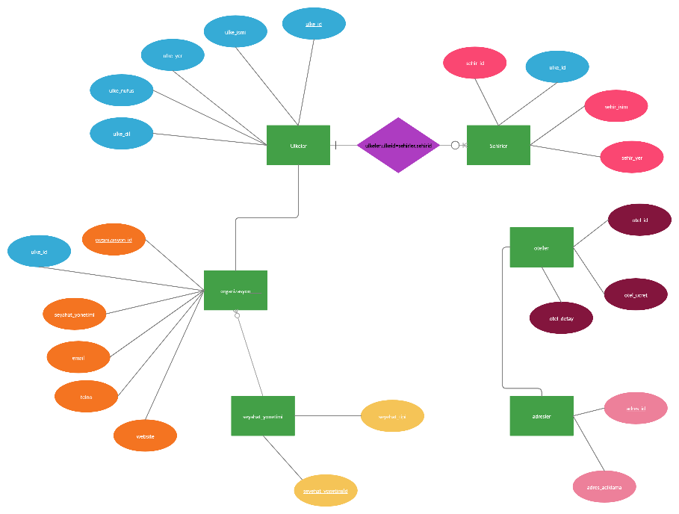

**NORMALİZASYON**

Normalizasyonun iki temel amacı vardır. Veri tabanında veri tekrarlarını ortadan kaldırmak ve veri tutarlılığını (doğruluğunu) artırmak.

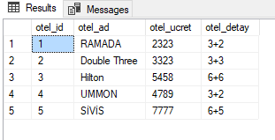

**TRANSACT-SQL**

SQL, düzeltilmesi veya değiştirilnesi istenen bilgileri açıkça belirtmeye izin veren ve yerine getirilebilecek başlıca işlemleri tanımlamamızı sağlayan bir komut takımıdır. Bu komutların oluşturduğu yapıya T-SQL dili denir. T-SQL ile veri ve sorgulara erişebilir, güncelleyebilir ve ilişkisel veri tabanı sistemi yönetilebilir. T-SQL komutları kullanım amaçlarına göre üç genel kategoriye ayrılır.**[5]**

**DOSYA VE DOSYA GRUPLARI**

**1.Birincil Veri Dosyaları:** .mdf uzantılı bir dosyadır. Her veritabanında 1 adet bulunmak zorundadır. Veritabanının en başta olan nesne ve verileri ile birlikte başka bir dosya kullanmıyorsa tamamını bu dosyada saklar.

**2.İkincil Veri Dosyaları:** .ndf uzantılıdır. İkincil dosya zorunlu değildir. Ancak tanımlanırsa, dosya grupları yardımı ile veritabanı nesnelerinin farklı disklere dağılımını sağlmak gibi fiziksel seviye veri dağılımını düzenlenme amacıyla kullanılabilir.

**3.Transaction Log Dosyaları:** .ldf uzantılarıdır. Transaction log dosyasına, veritabanın da yapılan işlemler saklanır ve hata kurtarma amaçlı işlemler yapılırken kullanılır. Bir veritabanında en az 1 adet bulunulmalıdır.

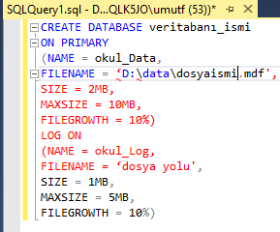**Dosya ve Dosya Grupları Oluşturma**

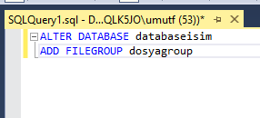

Bu şekilde dosya grup oluşturulur. Bu şekilde dosya grubuna dosya eklenir.

**TABLOLAR**

Microsoft Sql Server’da tablo oluşturmanın iki yolu vardır. Birinci yolu;

Database altında oluşturulmuş olduğumuz travel veri tabanımızın hemen altında bulunan tables klasörü üzerindeyken sağ tuş yaparak listeden New Table Komutuna tıklıyoruz.

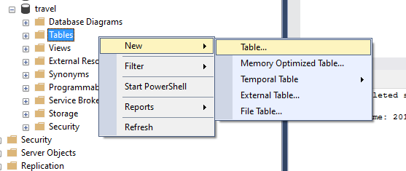

Daha sonra sütunlara girmek istediğiniz başlıkları yazıyoruz ve özelliklerini tanımlıyoruz.İstediğiniz column’u primary key yapıyorsunuz.

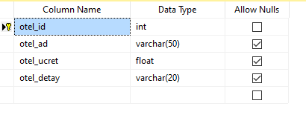

Tabloyu oluşturduktan sonra içine bilgi girmek için tablomuzun üstüne tıklayıp Edit Top 200 Rows ‘a tıklayarak içine bilgileri giriş yapıyoruz.

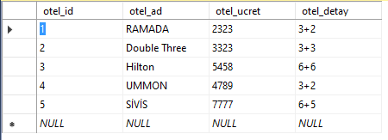

Adresller Tablom :

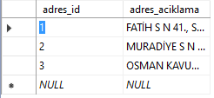

Kullanici Tablom :



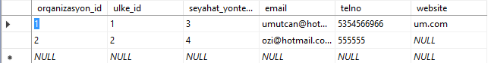Organizasyon Tablom :

Oteller Tablom :

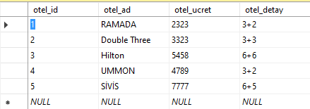

Şehirler Tablom :

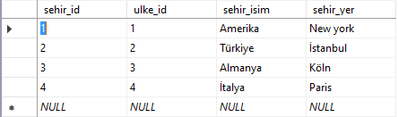

Seyahat Tablom :

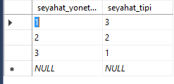

Ülkeler Tablom :

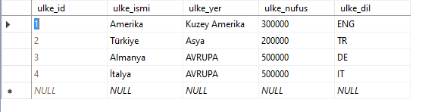

**ŞEMA**

Schema databasedeki tablo, view ve stored procedure gibi objeleri gruplamaya yarar. Bir objeyi bir şema altında yaratabilirsiniz veya bir şemanın altına transfer edebilirsiniz. Ayrıca şema bazlı yetki de verebilirsiniz. Yani user sadece izin verdiginiz şemanın altındaki objeleri görebilir diğerleri göremez. Normalde obje sayılarının fazlalığı yönetimi ve izinlerini oldukça zorlaştıracaktır. Her bir objeyi tek tek yetkilendirmek yerine şema bazında yetkilendirme yapmak daha uygun olacaktır.

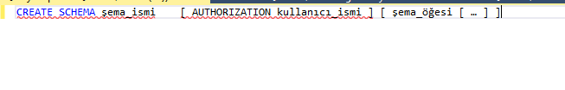**VİEW**

Sql view öğeleri veritabanının altında tutulur. Sql view nedir ve niçin kullanılır sorusunun yanıtı ise; bir yahut birden fazla tabloyu joinile birleştirip, where ile koşul belirttikten sonra içerisinde group by deyiminin kullanılabildiği sanal tabloya view denir. view in amaçlarından bir tanesi ise birden fazla tablodan çekilen verilerin tek tablo içerisinde toplanması ve bu sanal tablo içerisinden gerekli filtreler verilerek sorgu ile raporlama yapılabilmesidir, bunlar sql view avantajları arasında sayılabilir.**[6]**

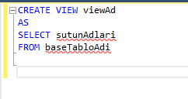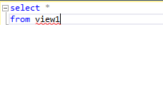

**View örnekleri :**

**1)**

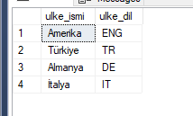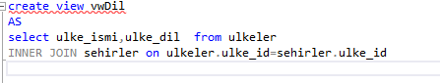**2)**

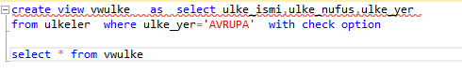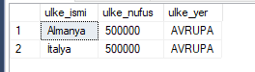

**3)**

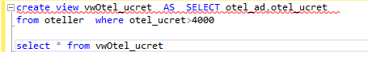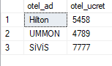

**STORE PROCEDURE**

Yapısal Yordamlar anlamına gelmektedir. Bu yazıda ben kendilerini SP olarak isimlendireceğim. SP belirli bir işlevi, görevi yerine getirmek için özellikle yapılandırılmış bir veya daha fazla tablo, sp vs. ile ilişki kod parçacıklarıdır. Kısaca Derlenmiş SQL cümleciği diyebiliriz.**[7]**

**Store Procedure örnekleri :**

**1)**

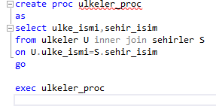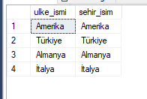

**2)**

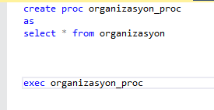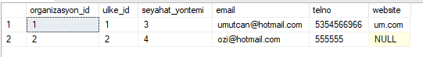

**ÇALIŞMA SÜRELERİ**

Sorgu Hazırlama : 8 saat

Rapor hazırlama :10 saat

Sunum Hazırlama : 3 saat

**SONUÇ**

Projemde öğrenebildiğim bütün her şeyi kullanmaya çalıştım.

Stabil olarak çalışmasını sağladım.

**KAYNAKÇA**

**[1] https://www.oracle.com/tr/database/what-is-database.html**

**[2] https://webmaster.kitchen/veritabani-yonetim-sistemi-nedir/**

**[3] https://teknokoliker.com/2012/05/veri-taban-nedir.html**

**[4] https://kamer2.wordpress.com/veritabani-yonetim-sistemlerivtys/**

**[5] http://www.bilgisayarmuhendisleri.com/sayfa.aspx?s=84**

**[6] https://www.furkanpezek.com.tr/2018/04/sql-view-kullanimi/**

**[7] https://medium.com/gokhanyavas/stored-procedure-nedir-76bf84b9a676**